¿Nos podemor reír
de la informática?



No sólo nos podemos reír.
Sino que debemos hacerlo
(Esta boca del chaval está abierta con mando a distancia
y ahora no puede cerrarla)

1. Por que es un instrumento
de servicio que pretende
presentarse como dueño
de nuestras vidas

En la puerta de un colegio había un aviso:
"Si algún alumno no puede o no sabe manejar su "chisme" (tableta, teléfono portáatil, i.pad, i.pod, bolígrafo inteligente...???)
no venga hoy al Colegio.
Vaya a cavar la tierra de remolacha con el tractor
del Sr. Macario
2. Porque nos lleva por vericuetos cada vez más intrincados
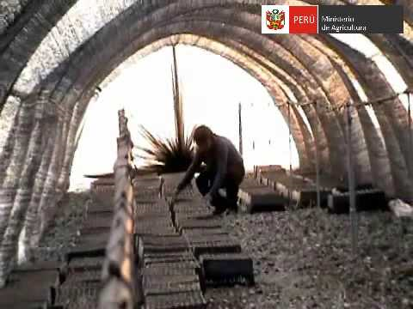
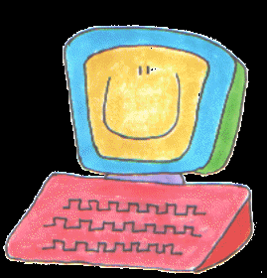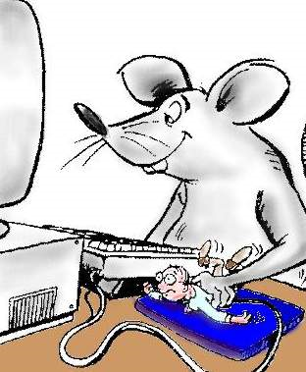
modernidad ratonil
3. Nos puede quitar la libertad

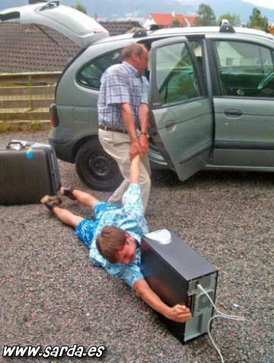
Papa, déjame terminar, por favor
que sólo me queda conexión para tres días

4. Nos abre caminos nuevos
cada día o cada hora
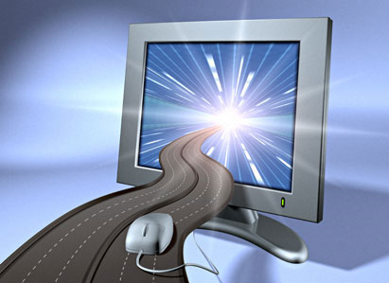

Entrada en el cielo, sin pagar peaje
5. Muchos la tenemos
que aprender con música
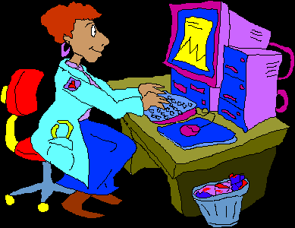
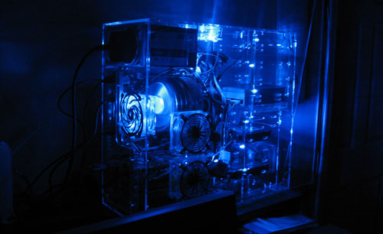
Academia, Chapuski

El teclado es chocolate,
la pantalla de azúcar acristalada y
el ratón de hojaldre.
Prohibido chupar las teclas ni los dedos
6. No podemos vivir sin ella
ni hacer otras cosas

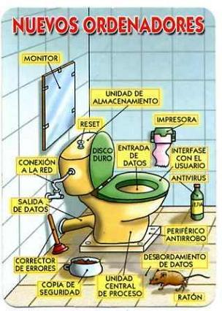
Hospital aeroespacial
para astronautas en servicio
con vientre blando.
Fabricado por encargo en Siberia en Siberia
7. Nos ata de forma incomprensible, pero nos ata
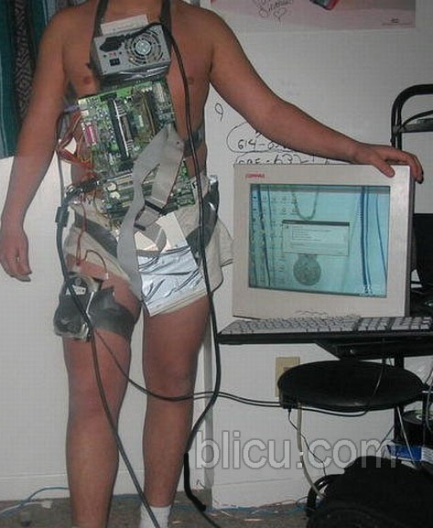
Viva la libertad
Acabo de hablar con el detective Watson
Podemos reclamar la venida del Doctor Trufa para comenzar el trasplante del dedo anular al paciente
8 Nos recuerda de dónde
venimos los hombres
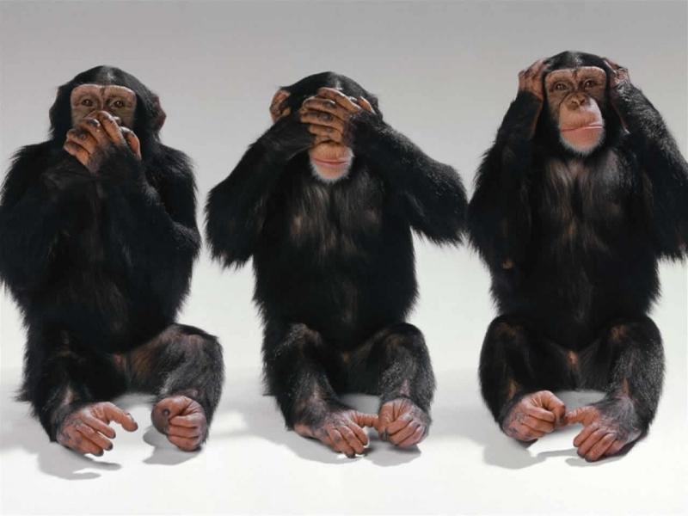
Los monos que fueron gestados por una inseminación artificial en la lavadora de la NASA
con un cruce óvulos de mona Laika y electrones
9. Hasta para rezar, tenemos que acudir a la imagen en pantalla

¡Ah, si el que hizo esta plegaria (S.Ig. L) levantara la cabeza

Señor Dios, si no me haces caso a mí,
al menos mira lo bonito que te pongo la plegaria del os jesuitas
y concédeme que me toque la lotería
pues tu puedes mover las bolas con el mando a distancia

10. En fin, que es muy divertida
la informática y su hermano Internet

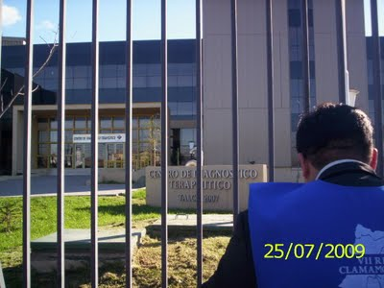

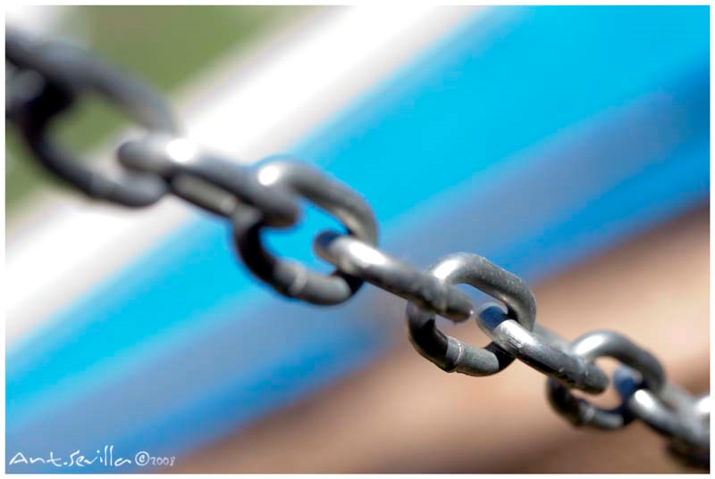

Somos libres
porque tenemos el Google
y ahí lo encontramos todo
menos la curación del dolor de muelas
cuando no queremos ir al dentista
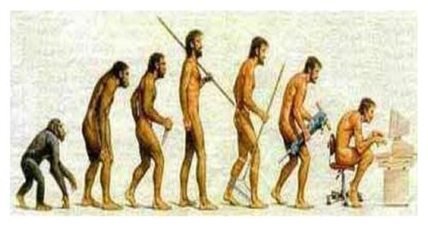
¡Qué hermoso es el progreso humano!

Ja ja ja ja ja
